**M.Fadilou Fall**

**SAE 15 :**

Programme1.py

Voici mon premier programme et le résultat :

import os  
import typing  
  
def lecture_fichier(chemin: str) -> typing.Optional[str]:  
 *"""  
 Lecture d'un fichier.* ***:param*** *chemin: le chemin du fichier* ***:return****: la chaine de caractère contenant tout le fichier ou None si le fichier n'a pu être lu  
 """* try:  
 with open('evenementSAE_15.ics'**,**'r') as fh:  
 return fh.read()  
 except:  
 print("Le fichier n'existe pas %s"**,** os.path.abspath(chemin))  
 return None  
  
  
print(lecture_fichier("C:/Users/Administrateur/Desktop/evenementSAE_15.ics"))

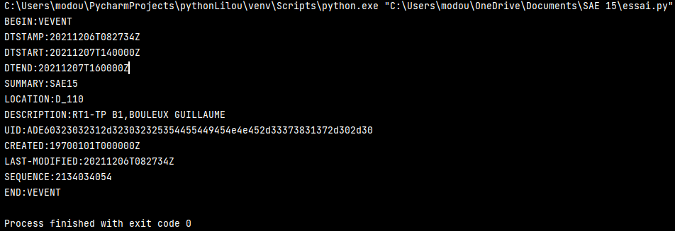

Programme2.py

Voici mon deuxième programme avec le résultat :

import os  
import typing  
  
  
def lecture_fichier(chemin: str) -> typing.Optional[str]:  
 *"""  
 Lecture d'un fichier.* ***:param*** *chemin: le chemin du fichier* ***:return****: la chaine de caractère contenant tout le fichier ou None si le fichier n'a pu être lu  
 """* try:  
 with open("ADE_RT1_Septembre2021_Decembre2021.ics") as fh:  
 return fh.read()  
 except:  
 print("Le fichier n'existe pas %s"**,** os.path.abspath(chemin))  
 return None  
  
  
print(lecture_fichier("C:/Users/Administrateur/Desktop/ADE_RT1_Septembre2021_Decembre2021.ics"))

